**星星之火组（第八组）社会实践调研报告**

**总主题：行走的课堂——家与国**

**分主题：改革开放以来国家教育政策的变化对家庭综合素质教育方向的影响**

**调研团队：2021级星星之火调研组**

**公众号：星星之火调研组 bnu_xxing**

1. **团队成员**

|  |  |  |  |  |  |
| --- | --- | --- | --- | --- | --- |
| 团队情况 | 姓名 | 学号 | 学院 | 专业班级 | 联系电话 |
| 组长 | 宋泰霖 |  | 人工智能学院 | 人工智能 |  |
| 组员 | 张鹏飞 |  | 数学科学学院 | 数学与应用数学 |  |
| 组员 | 徐英华 |  | 环境学院 | 环境科学与工程类 |  |
| 组员 | 樊苗一秀 |  | 地理科学学部 | 自然地理与资源环境 |  |
| 组员 | 覃小有 |  | 地理科学学部 | 自然地理与资源环境 |  |
| 组员 | 夏小乔 |  | 统计学院 | 统计学 |  |
| 组员 | 刘雨佳 |  | 天文系 | 天文学 |  |
| 组员 | 德吉央宗 |  | 心理学部 | 心理学 |  |
| 组员 | 夏萌 |  | 生命科学学院 | 生物科学类 |  |
| 组员 | 潘薇竹 |  | 心理学部 | 心理学 |  |
| 组员 | 田宇森 |  | 物理学系 | 物理学 |  |

1. **实践背景**

在我国以权威性、纲领性、科学性、战略性为基本特征的教育战略规划下，我国教育政策坚持五项基本价值理念：坚持中国特色社会主义办学方向、坚持教育优先发展、坚持以人为本的理念、坚持促进教育公平、坚持依法治教。教育战略规划是基于历史经验和现实判断而确定的教育发展愿景和方向。我国五个教育战略规划的编制受历史、政治、经济、科技等方面因素的影响和制约,是历史与现实的统一。改革开放以来,我国五个教育战略规划的颁布与实施,基本勾勒了我国教育改革的历史轨迹和发展历程。实践证明,科学的战略规划是办好中国特色社会主义教育强国、实现"立德树人"根本任务、实现伟大民族复兴的重要保障。

改革开放以来，随着我国经济体制改革的不断深入，国家的分配、收入结构发生了巨大变化。随着物质生活水平的提高，人们的精神需求日益增长，迫切地需要提高受教育的层次。人们的家庭教育投入意识增强，明确认识到教育是给人带来巨大收益的一种投入行为。家庭教育投资意识的加强，使得家庭中用于教育的支出占家庭总支出的比例也呈稳步上升的趋势。在影响父母对子女教育投入的因素中，收入是影响父母对子女教育投入的重要因素。父母的受教育程度与子女的入学率、教育程度有着密切联系。家庭规模、成员构成、家庭借贷约束、子女与父母的血缘关系、家庭决策者的受教育程度等也都会对子女教育投入产生影响。家庭教育投入的方向随着政策的落实与改变也会出现较大变化。

改革开放以来，为顺应时代发展、培养当今社会所需人才，国家对教育政策不断做出调整，这些教育政策的变化也深刻地影响着家庭综合素质教育的方向。1978年，中国正式恢复全年高考，从此高考逐渐成为对中国家庭教育影响最大、对青年未来发展影响最大的因素。1985年，高考开始试行“双轨制”。1996年，取消大学毕业生包分配。1999年，高校扩招开始。随着高校招生比例的扩大，中国高等教育普及率不断增大，家庭对高等教育的重视程度不断增大，但与此同时，大学费用在逐渐提高，本科学历也在逐渐“贬值”。2003年开始，高校自主招生政策开始试点，至2006年自主招生的高校扩大到53所。自主招生政策，一定程度上改变了学生“唯考试科目论”的应试教育观，促进了家庭教育方向的全面化，各类学科竞赛也逐渐进入大众视野。但与此同时，学校之间的差距也在逐渐增大，“学区房”问题和“培训班”问题越来越显著。2014年起，新高考政策开始实施，打破了固有的文理二元分科结构，使学生能充分按照学科兴趣和自身特长选择科目，为家庭教育提供了多元选择空间。2020年，自主招生取消并开始试行强基计划，又成为了家庭综合素质教育方向新的重要影响因素。

在国家基本教育战略规划下，改革开放以来国家教育政策的变化对家庭综合素质教育方向产生了很大影响。本次调研就建立在我国一系列教育政策的变化之下，希望探寻国家教育政策之下的家庭综合素质教育情况。

1. **实践目的**

1. 增强对家庭综合素质教育以及国家教育政策的理解

教育与每个人息息相关，是影响民族未来的大事。作为当代大学生，当代新青年，我们有必要了解国家教育政策；在实践中，我们也将加深对家庭综合素质教育的理解，无论对我们今后从事教育事业或是养育儿女都有重要的意义。

2. 调查国家教育政策变化对家庭综合素质教育方向的影响

开展此次实践活动旨在了解更多关于国家教育政策变化对家庭综合素质教育的影响，培养将专业与实践融合的精神，调查教育政策的变化对家庭综合素质教育是否产生实际性影响，评估其效果是否显著，并通过反思为国家教育政策的不断完善提出自己的想法和建议。

1. **实践方式**

(1)文献查找法：在中国知网、超星、万方等文献库及图书馆查找并下载以改革开放以来国家教育政策变化或家庭综合素质教育为关键词的学位论文、期刊、图书、纪录片等内容。

(2)访谈实践法：提前设计有针对性的问题，以具有代表性的家庭为访谈对象，通过他们结合自身经历的回答，探究国家教育政策的变化对家庭教育的影响，可具体细化到作业平均完成时间、对某学科的重视程度、相关课余兴趣课程的投入比例等，并据此完成访谈记录和总结。

(3)问卷调查法：制作调查问卷，主要通过微信、微博等网络平台进行对全社会人士发放传播，全面了解社会各界情况和见解，并及时回收问卷。

(4)统计归纳法：文章采用归纳分析，将所得数据，文献信息，访谈结果等进行归纳汇总，并通过统计分析得到结论。

1. **技术路线**

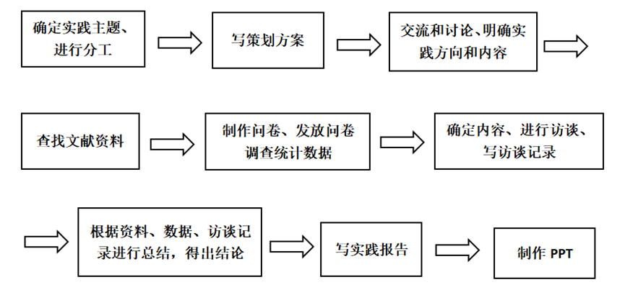

1. **实践时间安排**

|  |  |  |
| --- | --- | --- |
| 准备阶段 | 03月14日——04月05日 | 成员组队，确定课题，进行人员分工，确定文献内容范围，查找资料，设计调查问卷以及采访问题，并通过微信公众号宣传实践方案和调研内容。 |
| 实践阶段 | 04月06日——05月15日 | 发放调查问卷，进行校园内随机采访，汇总分析问卷、访谈结果，并结合文献和相关资料进行分析。 |
| 写作阶段 | 05月16日——06月05日 | 汇总讨论并得出结果。对调研结果进行评估，提出合理建议。通过微信公众号宣传实践结果，撰写结题报告，准备展示PPT。 |

**七、实践内容**

1.问卷制作

在问卷设置过程中，我们根据教育的两个客观主体和两个内容方向，区分为“家长”、“学生”两个主题和“课内”、“课外”两部分内容设计问卷，最终汇总成一份区分作答者为家长和学生两个群体的、含有41个问题的调查问卷。

1. 您的身份是？

学生

家长

1. 在以下学科中，您10年前对孩子投入最多的学科是？（多选，最多3项）

物理

化学

生物

政治

历史

地理

体育

尚未进行此类学科教育投入

1. 在以下学科中，您5年前对孩子投入最多的学科是？（多选，最多3项）

物理

化学

生物

政治

历史

地理

体育

尚未进行此类学科教育投入

1. 在以下学科中，您现在对孩子投入最多的学科是？（多选，最多3项）

物理

化学

生物

政治

历史

地理

体育

尚未进行此类学科教育投入

1. 您对孩子进行某一学科的教育投入方式是？（多选）

亲自教授

购买学科书籍

参加教育辅导大班课

请家教、一对一（二、三）教育

学习网络资源

其他，（简答）

1. 您认为相比于学校教育，您在上述学科的家庭教育投入的重要程度是？

（1-5，1代表家庭教育投入效果微乎其微，学校教育极其重要，5代表学校教育效果微乎其微，家庭教育投入极其重要）

1. 在以下三门课中，请您对他们的重要程度进行排序。

语文

数学

英语

1. 请您谈一谈您如此排序的原因。（简答）
2. 您的孩子是否参加过课外补习班？

是

否

1. 您认为参加课外补习班对孩子有帮助吗？

有

没有

1. 您觉得孩子能否完全消化在学校所学的知识？

完全不能

能消化一部分

能完全消化

1. 如果您的孩子不能完全消化在学校里所学的内容，您还愿意孩子参加课外补习吗？

愿意

不愿意

没想过

1. 您觉得文化课和艺术特长相比，哪个更重要？

文化课

艺术特长

同等重要

1. 您认为孩子的学习成绩的好坏主要取决于什么？

孩子自己是否自觉

老师和学校管理是否恰当

家长是否关心和监督孩子的学习情况

孩子身边是否有好的榜样

其它，请补充（简答）

1. 您经常会为孩子的学习情况焦虑吗？

不会，我的孩子很优秀

不会，成绩不理想只是一时的，每朵花都有自己的花期

不会，成绩不是不是评判的唯一标准

会，会因此担忧孩子的未来

1. 您对孩子未来从事职业有规划吗？

没有，这是她/他自己的事情

有，我希望他可以成为一名……（简答）

1. 您询问孩子成绩的频率是？

一有考试就问

偶尔问

从来不问

1. 您认为询问孩子的成绩会对他/她有什么影响

孩子会觉得有压力

孩子会烦

孩子会觉得爸爸妈妈很关心自己的学习

没什么影响

1. 您的教育方式主要是从哪里学的？

自己悟的

会专门听教育专家讲座

去网上搜寻答案

和其他爸爸妈妈探讨

其他，请补充（简答）

1. 如果孩子想成为音乐家/画家/运动员之类，您会支持吗？

会，人生是自己的选择

不会，还是学习搞好最要紧

1. 你平均每天会花多少课外时间发展自己的兴趣爱好？

非常少

1-2小时

3-4小时

更多

1. 随着年龄的增长，你花在发展兴趣爱好上时间是怎么变化的？

时间变长

时间变短

没有太大变化

1. 你对参加课外补习班或兴趣班之类的活动持什么样的态度？（简答）
2. 你认为家长的思想和价值观对你成长的影响大吗？（简答）
3. 从小到大你的家长的教育观念和教育方式有发生过较大的变化吗？如果有，

怎么变？（简答）

1. 家长的教育观念与你的观念产生过较大冲突吗？（简答）
2. 你当前读书的目的是：

为了将来找到好工作

为了得到家长，老师的表演

为了实现将来的理想

1. 你对自己考试成绩的关心程度：

很关心

一般般

不关心

1. 在日常学习中,你：

只完成老师布置的学习任务

完成老师布置的任务之余，自己会对课内内容超前学习

在课内学习之余，喜欢自学感兴趣的课外知识

1. 你认为自己现在的学习内容：

枯燥乏味

一般，不得不学

有趣

1. 您平时在哪个课程中花费的时间最长？

语文

英语

数学

1. 您是否主动在课外学习更进一步的知识？

是

不是

1. 您知道素质教育的内涵吗？

知道

不知道

1. 您如何看待文理不分科这一教育体制改革？（简答）
2. 你希望在课外获得更多学术性内容的补充和拓展还是非学术性、以兴趣爱好

为导向的素质教育类内容？

学术性

素质性

1. （素质性）课堂外，你觉得你最需要补充的是哪些方面的知识？(多选，1-4

项)

生涯规划

职业体验

心理素质拓展

公民教育（关注社会、公民责任感等）

人文关怀类（价值观引导、人际关系、人格素质等）

学生工作等（社团组织能力、沟通能力、行政事务）

1. （学术性）课堂外，你觉得你最需要补充的是哪些方面的知识？(多选，1-3

项)

竞赛内容

学科思维

科研基本需求

校内缺乏的通识课程或兴趣课程

1. 每周（在进入大学之前）你有多长时间用于上学习类辅导班？

1h以下

1h~2h

2h~3h

3h~4h

4h~5h

5h以上

1. 上辅导班的原因是因为？（若您不上辅导班，请选出最符合您情况的选项）

在课内跟不上、学不懂，想补差

在课内基础较好，成绩稳定，想提高

在课内成绩优异，学习游刃有余有余力，想拔尖

1. 是否在上过辅导班后感觉明显的成绩提升？（若您不上辅导班，请选出您认

为如果您上辅导班之后的情况）

坚持一段时间后成绩有明显提升

尽管成绩没有明显提升，但感觉收获很大

感觉并无太大的作用

没上过辅导班不知道作用

1. 是否还有业余精力培养自己的爱好与特长？

随着学业压力的加大，因为取舍被迫放弃了

在学业之余始终坚持着

1. 非常感谢您的填写。如您愿意，我们希望您可以将问卷转发给更多人填写，

这对我们帮助极大，谢谢！（简答）

43. 如果你愿意接受后续访谈，可以留下您的联系方式。（简答）

2.教育政策调研

与此同时，我们还从历年教育政策的角度出发，对改革开放以来中国实行的一些重要教育政策进行了调查研究，并进行了汇总。

1. 义务教育

1985年，中共中央颁布的《关于教育体制改革的决定》提出要实施九年义务教育的任务。20世纪90年代进一步确定了“基本普及九年义务教育，基本扫除青壮年文盲”的“两基”目标。

1986年4月12日第六届全国人民代表大会第四次会议通过《中华人民共和国义务教育法》，自1986年7月1日起施行。《义务教育法》旨在“发展基础教育，促进社会主义物质文明和精神文明建设”，保障适龄儿童、少年接受义务教育的权利，保证义务教育的实施，提高全民族素质。

2005年3月，温家宝总理在向全国人大所作的《政府工作报告》中宣布：“从今年起，免除国家扶贫开发工作重点县农村义务教育阶段贫困家庭学生的书本费、杂费，并补助寄宿学生生活费，到2007年在全国农村普遍实行这一政策，使贫困家庭的孩子都能上学读书，完成义务教育。”这是指对农村贫困家庭学生实行“两免一补”政策。

2005年11月11日，教育部发布《中国全民教育国家报告》，提出到2010年全国农村地区全部实行免费义务教育，到2015年在全国普遍实行免费义务教育。这是中央政府第一次明确提出实施免费义务教育的时间表。

1. 新课改

1999年我国新一轮基础教育课程改革正式启动。

1. 双减政策

2021年7月24日，中共中央办公厅、国务院办公厅印发《关于进一步减轻义务教育阶段学生作业负担和校外培训负担的意见》，要求各地区各部门结合实际认真贯彻落实。同年8月，国务院教育督导委员会办公室印发专门通知，拟对各省“双减”工作落实进度每半月通报一次。

1. 少数民族教育政策

自1950年以来，我国对少数民族考生实行加分录取政策。

改革开放以来，为了推进科教兴国战略和西部大开发战略，我国实施了少数民族高层次骨干人才计划，为少数民族地区培养了一大批高素质人才。

我国建立并完善高校民族班、预科班招生制度，不断发展民族预科教育。

我国十分重视少数民族学生对我国通用语言文字的使用，同时注重加强民族语文教学和民族文字教材建设，积极稳妥推进双语教育。

(5)新高考改革政策

（一）“3+3”模式：

“3+3”模式是指，报考普通本科院校的考生，其高考成绩将由语文、数学、外语3门统一高考成绩和考生选考的3门普通高中学业水平考试等级性考试科目成绩构成。学生不再分文理科，可以自主选择选考科目。就3门选考科目而言，各地多采用“6选3”模式，即从思想政治、历史、地理、物理、化学、生物6个科目中自主选择3科作为考试科目。值得注意的是，浙江采取的是“7选3”模式，除了以上所提到的6科，还多了“技术（含通用技术和信息技术）”这项科目。采取3+3模式的省份有浙江、上海、北京、天津、山东、海南等六省市。

（二）“3+1+2”模式：

2019年4月23日，作为全国第三批启动高考综合改革试点的8个省份，河北、辽宁、江苏、福建、湖北、湖南、广东、重庆发布本省份高考综合改革实施方案，明确从2018年秋季入学的高中一年级学生开始实施。（北京自2021届起同样改为实施3+1+2）即由全国统一高考语文、数学、外语3门科目和普通高中学业水平选择性考试3门科目（1门首选科目＋2门再选科目）组成，满分为750分。

其中，“3”为全国统一高考科目语文、数学、外语3门，每科满分均为150分，总分450分，各科均以原始分计入考生总成绩。“1”由考生在物理、历史2门首选科目中选择1门，以原始分计入考生总成绩，满分为100分；“2”由考生在思想政治、地理、化学、生物学4门再选科目中选择2门，以等级分计入考生总成绩，每科满分均为100分。

普通高等学校招生依据考生总成绩，参考综合素质评价，实行“院校专组”平行志愿分类投档录取；按照物理和历史分类编制计划、分类划定分数线、分类投档录取；本科段招生除提前批次外，实行同一批次录取。

原高考外语科目仅可以考一次，现新高考政策下外语提供2次考试机会选择较好成绩计入高考总分。

原高考生需要参加会考，现新高考政策下改为合格性高考。合格性高考将不再评分，按合格与不合格呈现。合格性考试包括语文、数学、外语、思想政治、历史、地理、物理、化学、生物、信息技术、通用技术、艺术（音乐、美术）、体育与健康等科目。考试时间：高一至高三每年6月和12月可以随学随考随清，可以多次参考。

(6)中高考英语考试加入口语考试

以北京为例，北京中考口语考试满分30分；高考听力和口语考试统称为听说考试，占英语科目成绩的50分。

(7)小中考

小中考也属于中考，它是七、八年级学生在每年的6月初参加的初中生物、地理的考试，在这两门考试结束后，九年级课程中将取消这两门科目。小中考最终会计入高考总分。

3.问卷分析

在问卷调查过程中，由于家长样本数较少不便于统计研究，我们重点分析了学生部分的问卷结果并进行了统计研究，从不同的角度出发基于问题内容做了细致的划分和具体、深入分析，并对少数家长以访谈的形式进行调研。

基于学生部分的问卷，我们对问题做了细致划分，并分为以下几类：

|  |  |
| --- | --- |
| 问题方向 | 对应题号 |
| 兴趣爱好 | 21.22.41 |
| 补习班 | 23.38.39.40 |
| 价值观念 | 24.25.26.27 |
| 课内学习 | 28.29.30.31 |
| 教育政策 | 33.34 |
| 课外补充 | 32.35.36.37 |

**(1)兴趣爱好**

1. 学生每日花费于兴趣爱好的时长情况统计

|  |  |  |
| --- | --- | --- |
| 选项 | 小计 | 比例 |
| 少于1小时 | 37 | 47.44% |
| 1-2小时 | 32 | 41.03% |
| 3-4小时 | 7 | 8.97% |
| 多于4小时 | 2 | 2.56% |

就统计结果数据来看，有将近一半比例的学生每日花费于兴趣爱好的时间不足一小时，而有超过一半比例的学生每日坚持花费1小时以上的时间发展培养兴趣爱好，其中3小时及以上的比例达到了百分之十。

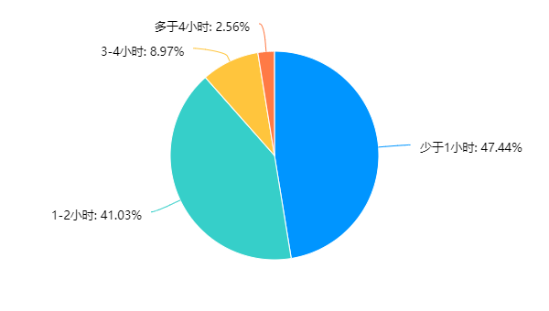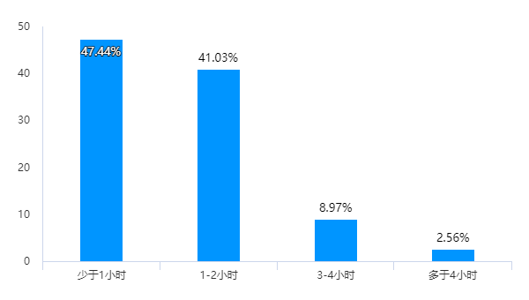

1. 学生发展兴趣爱好所用时间随年龄增长的变化趋势及原因

|  |  |  |
| --- | --- | --- |
| 选项 | 小计 | 比例 |
| 时间变长 | 24 | 30.77% |
| 时间变短 | 36 | 46.15% |
| 没有太大变化 | 18 | 23.08% |
| 本题有效填写人次 | 78 |  |

随着年龄的增长，将近百分之五十的同学用于发展兴趣爱好的时间减少，其原因多是由于学业压力的增大不得不作出取舍而放弃了培养爱好与特长；另外分别有23%和30%的同学用于发展兴趣爱好的时间几乎不变和延长，这部分同学顶住学业与课业的压力，始终在业余休息时间坚持培养自己感兴趣的爱好与特长。

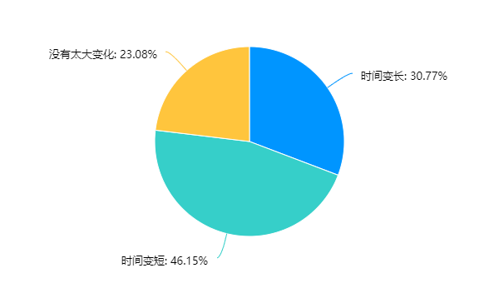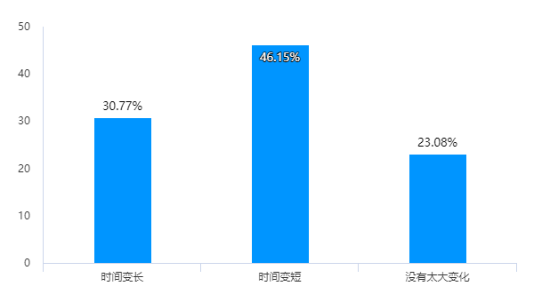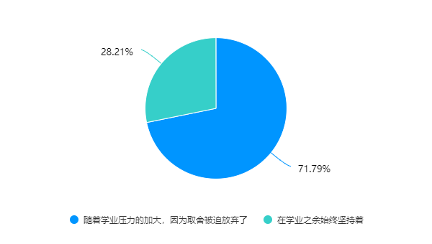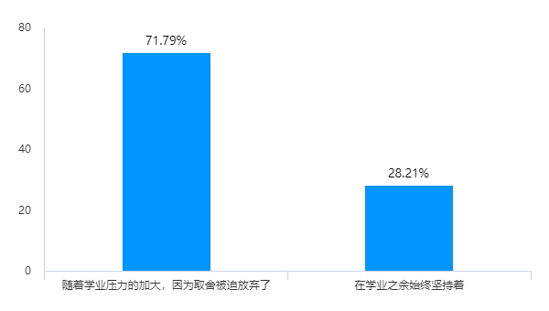

分析学生当前用业余精力培养爱好与特长的状况，因学业压力放弃兴趣爱好的学生占据了大部分，只有少部分同学选择坚持。

**(2)补习班**

23、您对参加课外补习班或兴趣班之类的活动持什么样的态度？

该问题获得的文字回答显示，大部分个体对兴趣班持“支持/不反对，尊重个人意愿”的态度，对补习班的态度则不如这般积极。推测这样的现象主要源于课业压力繁重及素质教育普及。学生在校学习应试知识的时间已经超长，希望在课外发展兴趣爱好；经济发展、社会文化多元的情况下，大家也希望探索更多样化、个性化的生活方式。

38、每周(在进入大学之前)您有多长时间用于上学习类辅导班？

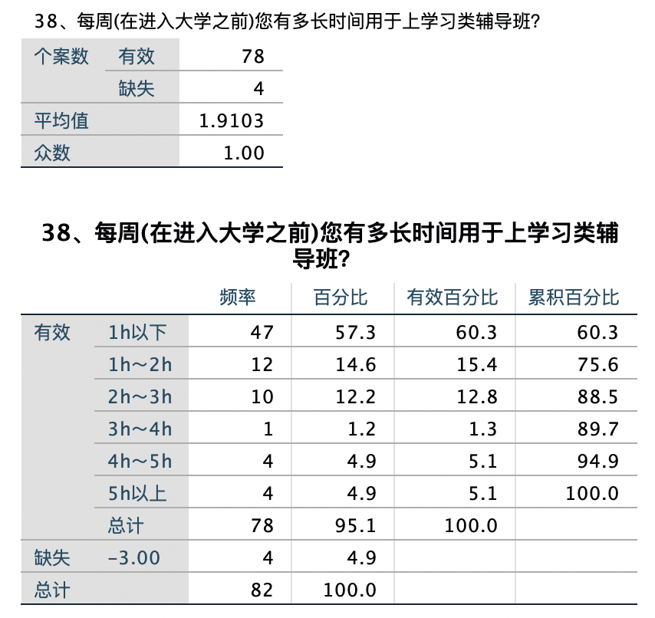

39、上辅导班的原因是因为？（若您不上辅导班，请选出最符合您情况的选项）

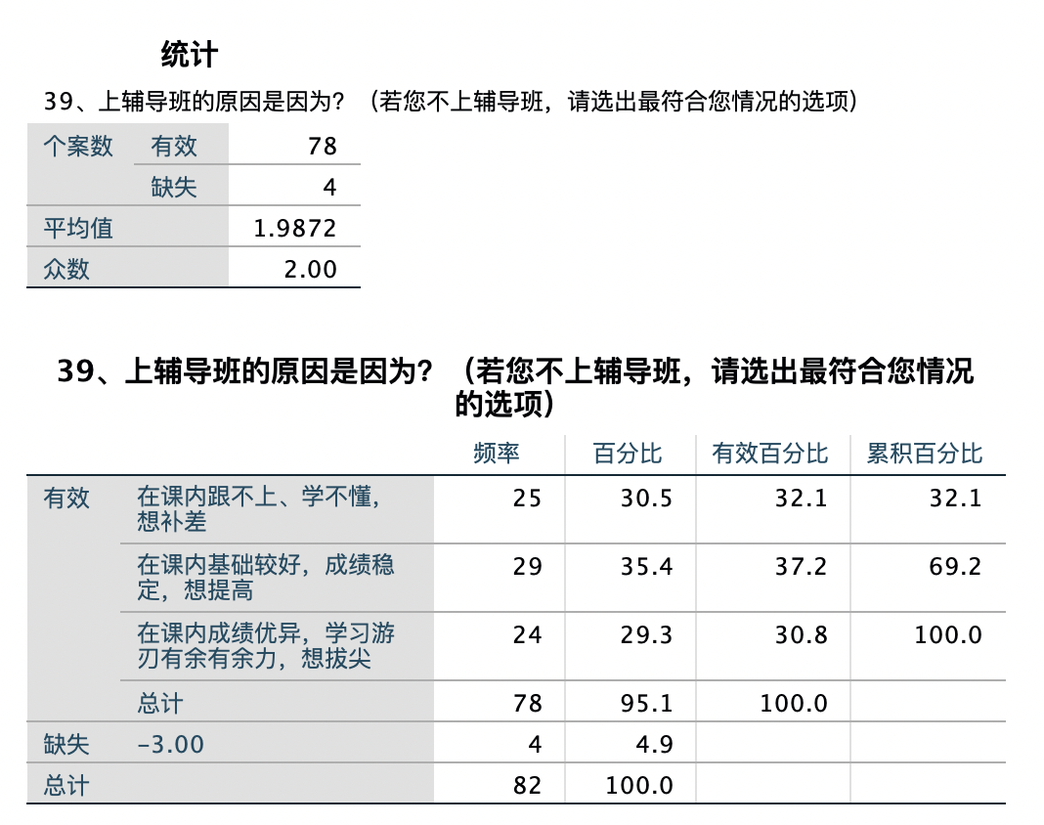



40、是否在上过辅导班后感觉明显的成绩提升？（若您不上辅导班，请选出您认为如果您上辅导班之后的情况

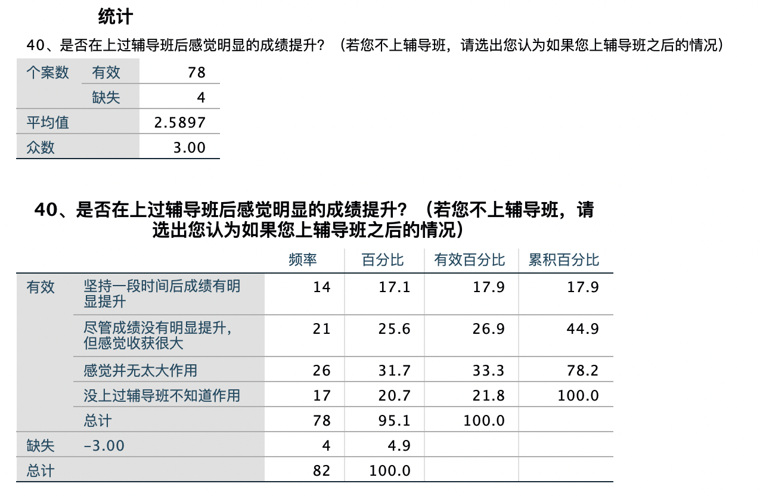



本部分问题共收集数据82份，其中有效数据78份，来自北京的数据37份，推测样本来源主要为北京师范大学在校生以及其他高校在读生，学业成绩水平相对较好。报告没有参加过辅导班的个体有17名，剩余个体每周分配到这项活动上的时间主要在3h以下，其中1h以下的个体占38.5%，1h～2h的个体占15.4%，2h～3h的个体占12.8%。

第38题：根据数据来看，60%左右的同学基本上没上过补习班。据推测，填写问卷的大部分可能都是北师大的同学或者北师大同学们的同学，成绩比较好，所以基本没有上市面上那些普通的补习班。也有10%左右的同学一周上补习班的时间在4小时以上，这些同学是什么情况还不能清楚判断。

第39题：关于为什么上补习班，补差、提高和拔尖基本持平，要注意的是，填写本题的大部分同学是不上补习班的，这道题对他们来说实质上是在对自己的成绩进行评估：我的成绩是差还是中等还是好，由此决定如果我上补习班，我是在补差还是提高还是拔尖。所以这道题其实反映大家是如何评价自己的成绩的，由此看来，大家对于自己成绩的评价分布得比较均匀，其中觉得自己位于中等水平的稍多一些。

那么其实这个问题的设计并不能很好反映那些真正上补习班的同学的目的，或许他们的目的也像这一题呈现出来的结果一样，分布得比较平均。补差、提高、拔尖各1/3左右。

第40题：关于上辅导班是否能提高成绩，约60%左右的同学给出了否定的答案，其中一半认为对成绩提高没有作用，另一半同样认为没有作用，但是在除了提高成绩以外的其它方面有所作用。近20%认为坚持下来还是可以看到成绩有明显提升的。从中看出，大部分同学其实都是不赞成去上学习类补习班的，觉得对于成绩提高用处并不大。

在参加辅导班的原因方面，各部分人数较为一致，在课内基础较好，成绩稳定，想通过辅导班获得提高的人数相对较多，这一特征在不同用时组中也都大致适用。唯一值得一提的是每周用于辅导班时间超过五小时的个体，无一例外报告了“在课内跟不上、学不懂，想补差”或“在课内成绩优异，学习游刃有余有余力，想拔尖”。推测前一类原因的报告者主要花费时间于学习短板科目的基本知识和做题技巧、查漏补缺；后一类原因的报告者则可能补充学习更高阶的内容，以获得更高的分数或者参与各类比赛、竞赛等。

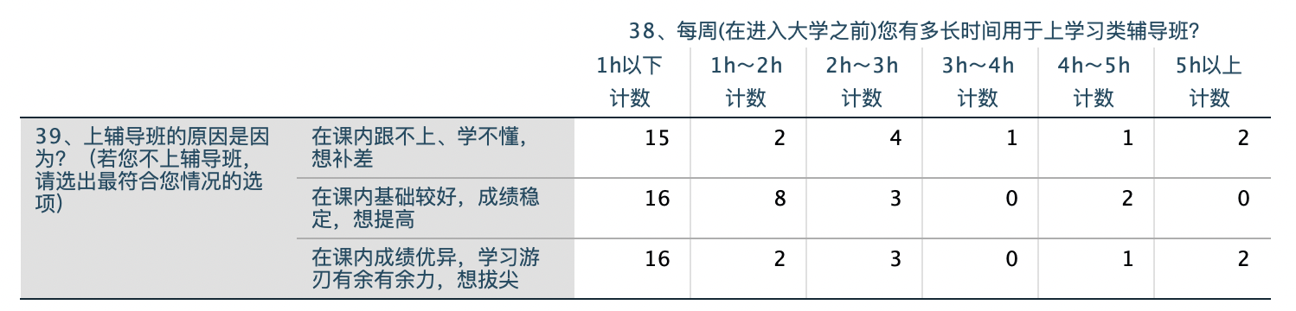

在收获方面，报告学习类辅导班“并无太大作用”的人数最多，认为“坚持一段时间后成绩有明显提升”的人数最少。从描述统计结果可以看出，随花费时间增加，认为有收获的人数比例大体增加（3h以上样本量较少，具有比较大的随机性）。“在课内跟不上、学不懂，想补差”的个体报告成绩提升明显的比例最高，推测是由于本身学业成绩表现相对较差，经过补习后提升较为容易。本身成绩优良的个体更多报告了“成绩没有明显提升，但感觉收获很大”，这部分个体成绩提升的难度相对前一类个体更大，所以辅导班的作用或未直接反映在学业成绩上，但辅导班仍然可能在做题技巧、应试方法或者其他非直接挂钩学业的方面对学生产生了正面影响。

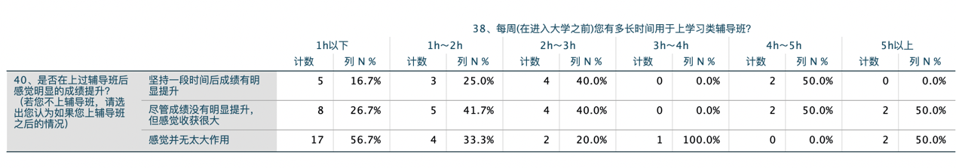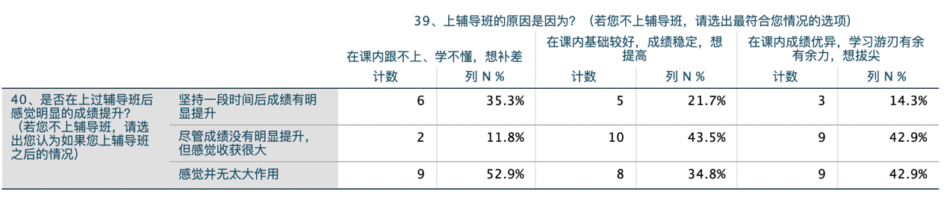

最后，通过填写问卷者的文字作答直观地来看大众对于补习班、兴趣班的看法，绝大部分人持理性冷静的态度认为在感兴趣、有时间、有足够资金的情况下可以去参加，有少数几人持很支持或者很反对的态度。其中也有不少值得我们思考的观点：例如有人认为参与兴趣班发展兴趣是有必要的，后悔自己没有发展一项兴趣；也有人认为兴趣不该功利化，有某个爱好但是没有必要为此去参加相关兴趣班。兴趣班是在培养我们的兴趣还是扼杀我们的兴趣，这确实是一个引人深思的问题。

**(3)价值观念**

图 1

图 2

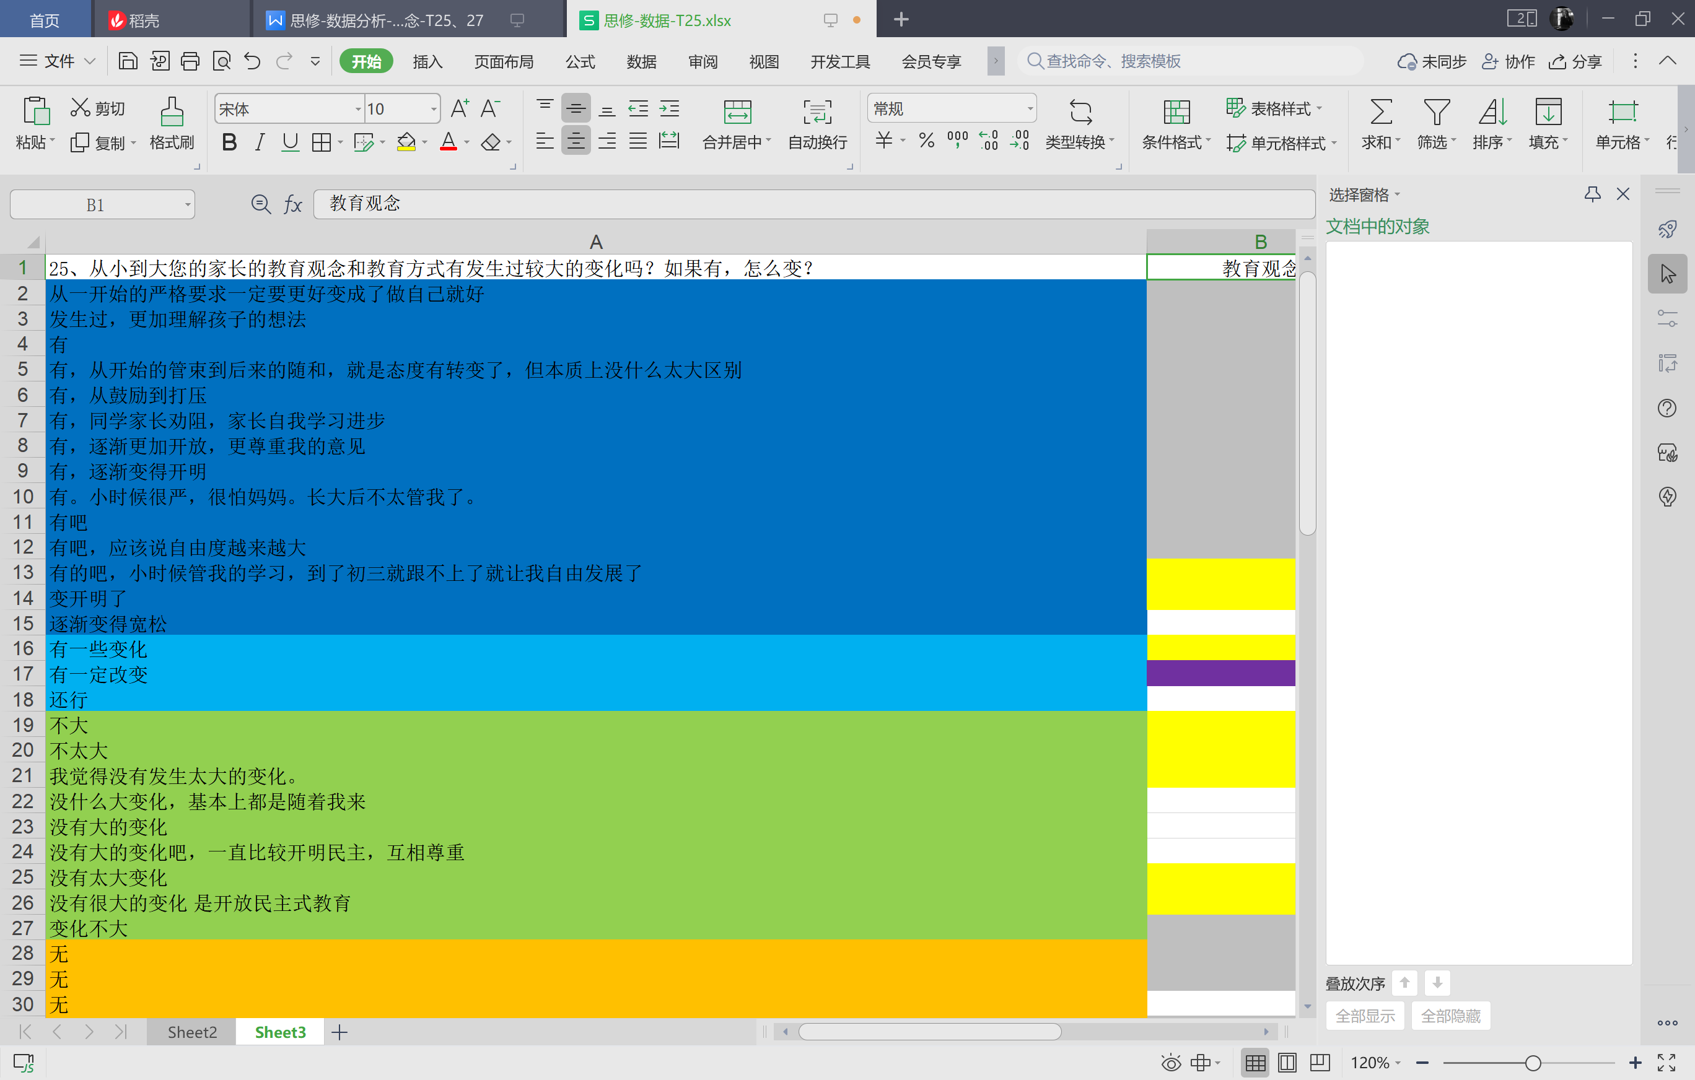

图 3

数据分析：

本题有效作答量为78人。

由图1可知，近80%的学生认为自己的家长并未有太大的教育观念或教育方式上的改变。同时结合图2，多数家长一直保持严格管教、以输出型方式为主的教育观念。结合我国国情，推测此现象源于“慈母多败儿”、“严师出高徒”等传统教育理念，上一代人继续传承过去自己所受的教育方法；同时学校较为格式化模板化的教学方式和考核标准也推动了家庭教育的刻板化和严格化。

同时，由图2也能看到，有一部分家长一直奉行民主、放养类教育模式，更偏向于西方模式的家庭教育。通过分析作答者的IP来源，我们发现这部分学生群体多居住于南方沿海城市如上海、浙江杭州、福建厦门、广东深圳等地，合理推测是这些地区开放程度相对较高，父母受到西方“放养式”教育思潮的影响较大。

再观察图1，也有超过20%的学生表示，家长有教育观念或方法上的转变，其中多数是从过去的“严格管教”转向的“自由发展”或“放养”，极少数是从民主转向严格。由图3部分详细数据分析其转变原因发现，有部分家长减少对孩子学习上的强力约束是因为“难度较高，已经跟不上”，也有部分是因为“孩子年纪渐长，相信其可以自我控制”或“受周围采用开放式教育的家长的影响”。

综合来看，这一代的家长还是以严格管教为主，并且主动愿意改变教育模式的仍处于少数。

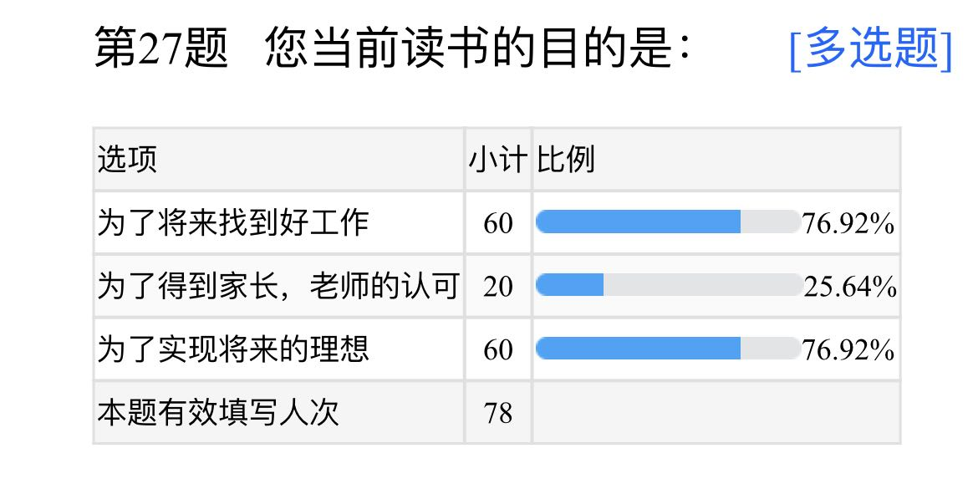

图 4

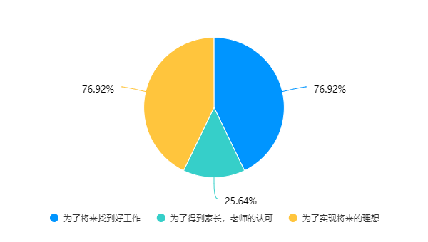

图 5

图 6

数据分析：

本题从学生主体的角度探讨当代年轻人对于读书目的所持有的价值观念，有效作答人数为78人。

本题为多选，而从图5可以看到，“为了找工作”和“为了实现理想”两个理由均有超过3/4的学生选择。根据图6分析，可以看到为了“工作”和“理想”读书的同学人数不相上下，由此得知当代年轻人考虑现实和追求理想的动机都很高，并且难分高下。合理推测是进入大学后，同学们面对的自由选择更多，想要追求理想的动机有所提升；同时也因为面对的社会性问题更多、更需要承担责任，所以考虑现实找工作的动机也较高。

值得注意的是，寻求家长、老师等权威类与社会性代表的认可的动机减少了，说明学生逐渐趋向于将读书当作自主行为，不再是外部调控式地学习了。合理推测是随着年龄增长，学生有了更多自主意识，将读书整合内化为自我动力；同时由于独立人格的发展，不再过度追求外界认可，也不再过度依赖外界反馈来进行自我价值的评定。

综合以上，可以看出学生对于教育的价值观念更倾向于自我中心的价值评定，以追求社会立足性和自我实现性为主，现实主义与理想主义兼备。

第24题 您认为家长的思想和价值观对你成长的影响大吗？ [填空题]



图表 1 第24题词云图

数据分析：

本题有效作答量为78人。

由词云图可知学生普遍认为家长的思想和价值观对自己成长的影响很大！

合理推测这是由于父母一直伴随着孩子成长，父母的言行举止在无形中就影响了孩子的成长。



上图也显示父母对孩子的影响是从隐性变成显性，父母不会主动控制孩子的架子观念。

以此来看，家长的思想和价值观对于孩子来说是一种在日常生活中无时无刻不在接触的东西，但是它是春风化雨，不知不觉就影响到了我们，呈现出一种代际传递。

第26题 家长的教育观念与你的观念产生过较大冲突吗？ [填空题]



图表 2 第26题词云图

数据分析：

本题有效作答量为78人。

从词云图来看，家长的教育观与自己的观念“有过”较大冲突，从同学们作答来看：









这些冲突的产生多是因为双方观念不同。但是根据24题分析可知，孩子的观念会受到家长的影响，双方观念差距本不该如此大。合理推测是由于孩子在学校学习过程中或多或少产生了与家长观念不同的部分。因此就产生了冲突。

从上述来看，家长与学生的观念冲突是很难避免的，家长与学生都倾向于用自己的价值观去看待一件事。即虽然家长与孩子存在代际传递效应，但是还是会有不同。

**(4)课内学习**

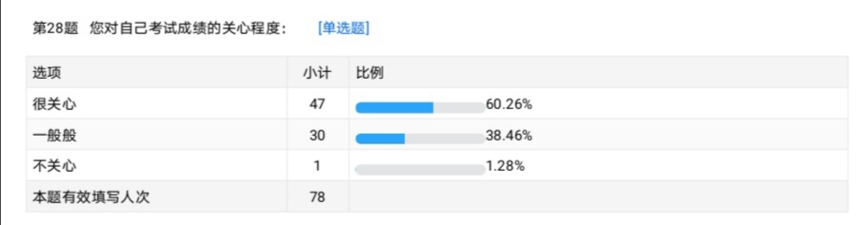

28题

在参与调查的学生中，98%的学生都对自己的考试成绩很关心或一般关心，几乎没有学生不在意自己的成绩。在应试教育的背景之下，只有考得好才能有更好的发展。考试成绩在很大程度上反映了学生一段时间的学习成果，成绩也可直观的表明每个学生在学习方面的差距。通过与他人的比较，学生可以看出自身的优势和不足，明确努力方向。基于这些原因，学生对成绩的关心在所难免。

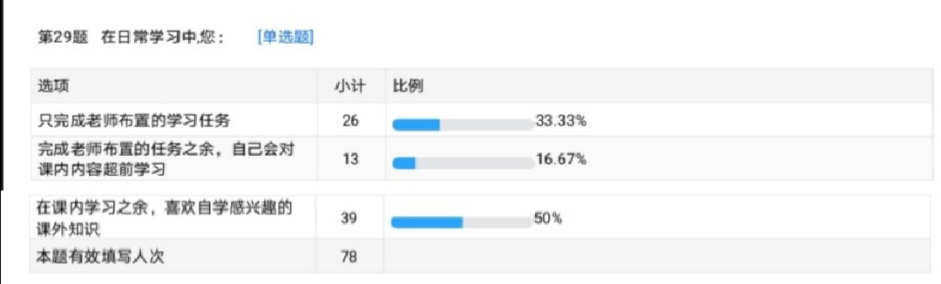

29题

日常学习方面，有半数的学生会在课内学习之余自学感兴趣的内容，说明大多学生都很好的平衡了课内学习和兴趣的关系，勤于学习和发展自己的爱好，不是只会“读死书”的书呆子。16%的学生会超前学习课内内容，不仅巩固了已学知识，还能提前了解所学内容，提高课堂学习效率和课堂教学质量。

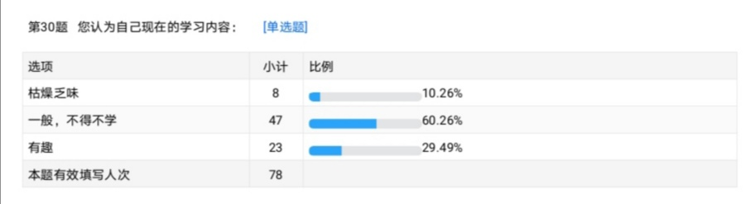

30题

七成学生觉得自己现在学习的内容并不有趣甚至是枯燥乏味，学习这些内容的兴致不高但因学业要求不得不学。这反映了进入大学，教学方式改变，教学内容和知识点都比高中更上一层次，难度增加，学生对目前的学习感到吃力。其次，相比于初高中，大学生的自主性增加，外界的诱惑也随之增多，部分学生容易沉迷于玩乐而对学习提不起兴趣。

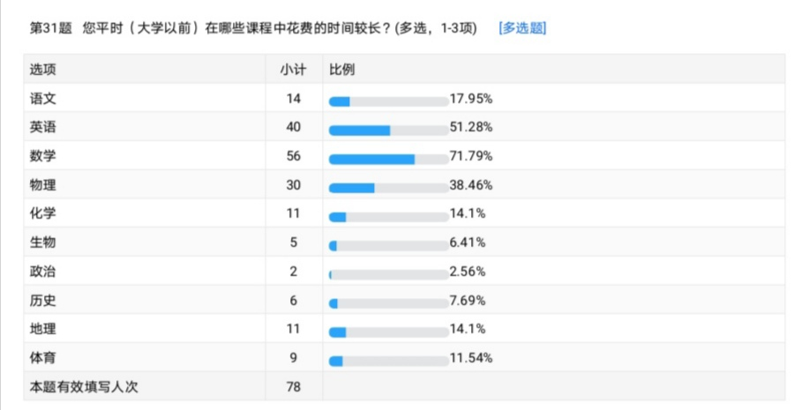

31题

对大部分参与调查的学生来说，大学以前投入时间最多的科目是数学、物理、英语。数学是研究数量、结构、变化、空间以及信息等概念的一门学科，物理学是研究物质运动最一般规律和物质基本结构的学科，要培养较好的逻辑推理能力、熟悉分类和模型、准确清晰记忆才能学好这两门课。英语是具有记忆性、新异性、应用性、人文性特点的学科，学好英语需要坚持日常的阅读、记忆、练习，需要长期的知识积累。在初高中的考试中，数、物、英也占据较大的分数比例。因此，学生容易在这些科目上花费较多时间。

总体来说，参与调查的学生大部分对自己身的学习和成绩负责，有良好的学习习惯，但也面临着大学知识难度增加、学习热情难以调动的困境。

**(5)教育政策**

1. 设题背景

新世纪初，知识经济已见端倪，世界范围内的科技竞争、经济竞争，尤其是人才的竞争日趋激烈，国力的强弱越来越取决于劳动者素质的高低，取决于各类人才的质量和数量，教育在综合国力形成中处于基础地位，承担着培养高素质人才的重任。

素质教育是当下最热门的教育概念之一，高考分科政策也是适用范围最广、影响最大的教育政策之一，了解广大学生对这两个教育概念和教育政策的了解情况和观点，对当今家庭综合素质教育方向随国家政策的变化模式和新概念的理解有重要意义。我们从教育概念和政策的角度出发，调查广大学生群体对“素质教育”这一概念的了解程度，并挖掘学生对高考文理科改革的真实想法。

素质教育，是以全面提高人的基本素质为根本目的，尊重人的主体性和主动精神，以人的性格为基础，注重开发人的智慧潜能，注重形成人的健全个性为根本特征的教育。素质教育，是社会发展的实际需要，要达到让人正确面临和处理自身所处社会环境的一切事物和现象的目的。

1. 题目分析

第33题 您知道素质教育的内涵吗？

|  |  |  |
| --- | --- | --- |
| 选项 | 小计 | 比例 |
| 知道 | 44 | 56.41% |
| 不知道 | 34 | 43.59% |
| 本题有效填写人次 | 78 |  |

作答情况

半数以上同学认为自己了解素质教育的内涵，略少于半数同学认为自己不知道素质教育的内涵。由此可见，素质教育的普及率仍在56.41%左右的较低水平上，当今社会仍需加强素质教育的普及程度，让更多同学了解素质教育的目的和内涵。

第34题 您如何看待文理不分科这一教育体制改革？(简答)

文理不分科是高考改革方案中的一部分，由部分省份率先实行“新高考”政策试点，再逐步推广至全国。

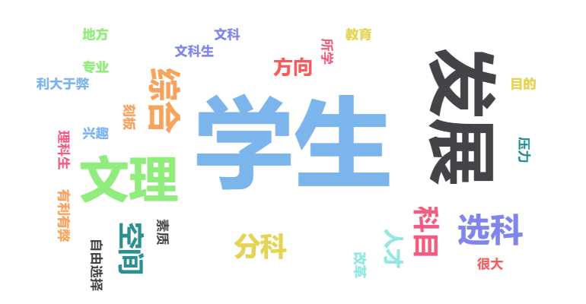

词云图

很多同学的回答结合了个人实际和人生见解，为这一政策提供了属于学生群体的观点和认识，作出了客观中肯的分析和评价；也有一些同学从政策出发点和实施情况上全面综合地考虑了这一政策的情况，很有启发和参考意义：

“是指3+3或者3+1+2的选科制度吗，我就是来自选科的省份，我觉得这样我们有了更多的选择，能选择更适合自己的选科，更适合未来的专业和职业，在学习过程中，不是那么枯燥和难受。“

“给了学生更多的选择，但是存在全国范围内资源分配不均的问题。“

“很好，原本的理综设计并没有达到融汇理化生三科的目的，仅仅是将三张卷子合而为一。新高考能使得更多同学按兴趣选择所学科目，选择余地也更大。“

“一方面是对学生综合的培养，但另外一方面也会担心学习九科压力很大。“

“我认为文理不分科实际上是一个好事情，因为有些时候像一些专业和高中所学的知识就基本上，挂不了钩。“

“就出发点来说挺好的，给学生更多的选择，可能使学生更早地考虑职业规划，依次选科。“

“我觉得有利有弊。不分科的学习更自主化，但是学习知识的互通性要少一些，可能更难学。“

“我觉得还不错啊，毕竟文理之中那三门也没有必要的联系，和能力要求的相似性，想地理就绝对不能说是个文科一棒子打死的。“

“想法是好的，但是实施起来会比较难，具体落实可能还是一所学校就开几门选科。“

“挺好的，但只有实行一段时间才能显示出不一样的地方。“

“想法是好的，但是实施起来会比较难，具体落实可能还是一所学校就开几门选科。“

“我认为选择更多是一件好事，虽然改革有困难，但长期看一定是利大于弊。“

从总体上看，自学生角度出发，绝大多数同学都认为文理不分科利大于弊，有利于个人未来发展，也拓宽了学科选择空间，打破了文理科的刻板印象和学科壁垒。也有极少部分同学认为虽然文理不分科从出发点上看是好政策，但在具体实施上会存在一些困难和弊端，部分地区可能存在强制选科、缺乏相应教育资源等问题。

（三）总结

随着教育资源的逐步普及和素质教育的逐步推行，同学们对素质教育等教育理念的了解程度正在逐渐加深，但是仍刚刚达到56.41%的较低水平上，表明对教育资源的均衡分配仍需要全面推进，对教育理念的传递仍需要通过改变教育方式等方式实现。

在对文理不分科这一政策的观点上，大多数同学给出了具有很强参考意义和启发意义的观点，充分反应了学生群体对新高考政策的认识和态度，也全面体现了学生群体对政策执行环境和执行目的的理解和思考。绝大多数同学都认为文理不分科利大于弊，但也有些观点认为政策存在一定执行难度。

总的说来，学生群体具有极高的思维活性和政策环境敏感性，能对教育政策做出明智的认识和理解，也侧面体现了改革开放以来素质教育的普及对学生开放、进步的思维方式的推动，对人才培养和未来发展具有极大作用。要推动素质教育，理解素质教育的本质和内涵是很重要的。但是，从对素质教育内涵的普及程度上，我们还需要充分地认识到，当今的教育理念和教育方式上仍存在一定问题，如“以应试为目的”、“唯分数论”等，部分学校仍将教育停留在知识层面上，而没有对教育的本质和教育方式进行深入探究，教育方法和学习方法也有待改进。

**(6)课外补充**

1. 是否主动在课外学习更进一步的知识：

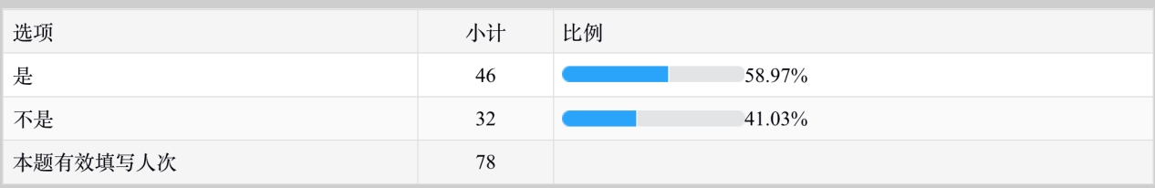

是与不是的比率大概为7:5，愿意主动进行课外学习的同学占比58.97%，显著高于没有课外学习的比例，说明当前教育形势下有更多人能够实现课外补充。

（二）希望在课外获得更多学术性内容的补充和拓展还是非学术性、以兴趣爱好为导向的素质教育类内容：

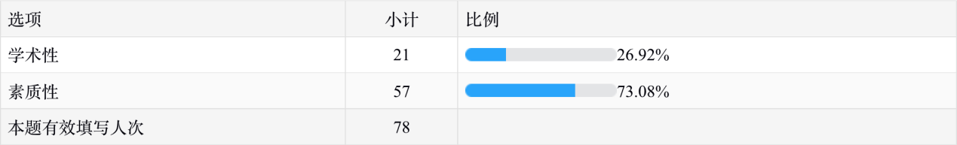

从统计结果上看，愿意补充以兴趣爱好为导向的素质类内容的同学显著多于愿意补充学术性内容的同学，说明在素质教育的推行下，素质学习之风吹到了真正的学生群体中来，不再一味读死书，而更多地选择全面发展。

（三）(素质性)课堂外，您觉得您最需要补充的是哪些方面的知识：

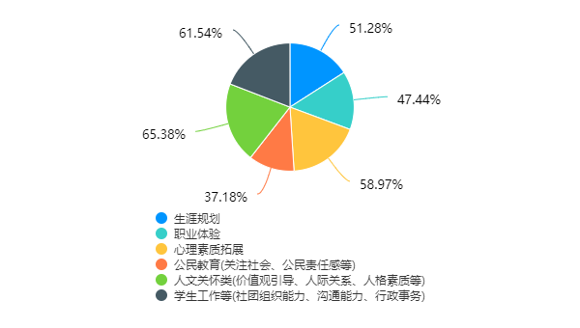

在对于素质性课外补充的选择上，调查结果趋于多元化，选择生涯规划、心理素质拓展、人文关怀、学生工作的人数更是达到了50%以上。体现出当代青年对于自身规划的重视、对于人际关系，组织能力的培养等愈发关注，追求自身多方位发展，。

1. (学术性)课堂外，您觉得您最需要补充的是哪些方面的知识：

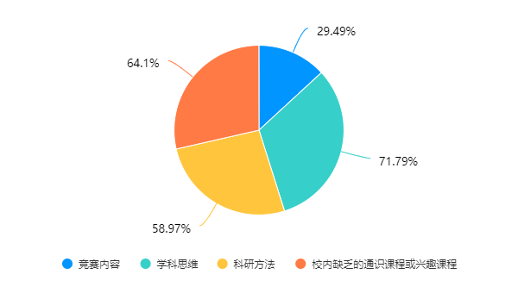

在对于学术性课外补充的选择上，调查结果同样趋于多元化。同学们的选择也不再是应试性质的，而更多地愿意去培养自己的思维能力，科研方法这种提升个人能力的方面，对于自身发展有明确的定位。

1. 总结

从素质教育的推行以来，教育方向从应试慢慢转变为全面素质发展，效果也趋于明显。虽然有些地区，有些家庭依然无法改善应试教育的局面，但我们也应该看到宏观层面上一些改变在悄然发生。以前是国家说“我要学生成为一个德智体美劳全面发展的人”，现在是学生自己的格局从“我要成为一个成绩好的人”渐渐转变为“我要成为一个综合能力很强的人”，这可以说是素质教育成功的一面，让我们自己意识到“我要全面发展”。同时，我们也需要意识到，青年人追求的改变需要丰富的资源来支持，如何让素质教育之风吹遍更多角落还要看资源是否合理分配。

4.家长访谈

由于参与问卷的家长较少，我们通过对部分重点问题进行模拟访谈的方式，来了解、重述他们在对孩子教育过程中的观点和见解。

采访人：您认为相比于学校教育，您的家庭教育投入的重要程度是？或者说，家庭教育和学校教育在具体学科上的重要程度如何排行？

家长A：我感觉不管是什么教育，不分学科，乃至于其它方面的教育上，家庭教育和学校教育都是同等重要的。

家长B：我赞同上述部分观点。但在学科教育上，我认为在知识学习等方面还是应该主要看学校教育，家长毕竟不了解学校教学内容。

采访人：我们看到，很多家长把语文看作三门主课里最重要的课程，也有一些家长认为数学是主课里最重要的课程。那么两位家长怎么看呢？

家长A：我认为语文能实现最基本的交流沟通需求，英语能实现与世界交流沟通的需求，而数学中的大部分知识在生活中用不到。

家长B：语文是其他学科的基础，是其他学科必不可少的工具，但逻辑思维能力也很重要，这跟数学也密切相关。

采访人：您觉得孩子能否完全消化在学校所学的知识？

家长A：能消化一部分。

家长B：能消化一部分。

采访人：您认为参加课外补习班对孩子有帮助吗？

家长A：有帮助。

家长B：我也认为有帮助。

采访人：您经常会为孩子的学习情况焦虑吗？

家长A：不会，我觉得我的孩子很优秀，我们能看到他的努力和成绩。

家长B：不会，成绩不理想只是一时的，每朵花都有自己的花期，我相信他能取得属于自己的成功。

采访人：那您认为询问孩子的成绩会对他有什么影响呢？

家长A：我能感觉到孩子会有些烦，对询问成绩有些抵触。可能他会觉得我询问成绩会给他压力。

家长B：是的，我感觉询问成绩确实会给孩子带来压力，但这也是关心孩子的一种表现，我相信孩子可以理解。

采访人：您的教育方式主要是从哪里学到的呢？

家长A：这可能比较抽象，不太好去描述。可以说是从自己的人生经历当中悟出来的吧。

家长B：除了自己的感悟之外，我有时候也会听一些教育讲座之类的，也学到了一些内容。

采访人：非常感谢您两位的回答，我们的采访就到这里了。谢谢。

总结：

从总体上看，两位家长都是受过高等教育的家长，在他们的培养下孩子都考入了北京师范大学，其教育观点、教育理念必然是非常开明、进步的。他们对家庭教育和学校教育有系统性的认知，我们也十分赞同家长群体在学科教育上重视学校教育的观点。

在学科重要程度上，多数家长对语文的重视具有很强的代表意义和进步意义，（所采访家长的孩子均为理科学生），在认识到数学的重要性的情况下强调了语文的基础性和必要性。

从课外班的角度，我们也看到如今学生上课外班已经成为了一种普遍现象，家长也大部分默许或支持这种现象。

对于孩子的学习情况，家长们普遍不认为他们会为此焦虑，但也能感触到孩子会在一定程度上为家长对孩子学习的关注度而有些情绪上的变化。

最后，从家长对教育方式的描述上可以看出，人生阅历和社会经验仍然是形成家庭教育方式的主要原因，也有部分教育讲座可以对家长的教育观念产生一定影响。这也说明了在一定程度上国家和社会对家长教育方式的引导还不够深入、具体和充分，在教育领域上国家需要重视、加强家长教育，加强对家长教育理念的培育。

**八、实践中出现的问题**

1.调研时组内对主题、内容意见不统一

由于调研组内人数较多，大家在确定调研主题、问卷内容时难免出现意见不统一、观点各异的情况，这在一定程度上会减慢调研的速度，但也能充分吸收大家的观点，使调研更加全面具体，集思广益。

解决方法：让每名组员都充分阐释自己的观点和想法，然后通过民主投票的方式决定调研主题和内容。

2.调研宣传力度不够，样本偏少

由于受众问题和宣传能力问题，调研问卷发放时宣传能力不足，样本数量偏少且分布较为同质化、单一化。这也有助于促进我们对当代大学生这一群体的教育经历进行深度探索，有助于我们归纳总结教育情况和特点。

解决方法：采用多种调研方式结合和深度分析的方法全面挖掘样本内容，并对其他群体进行访谈，全面充分进行调研。

**九、实践感悟**

宋泰霖：

在本次调研活动中，我收获丰富，感触颇深。由于在寒假时参加过学校的寒假调研活动，在讨论实践主题时提出了一些建设性的建议，因而被推选为组长，负责整体的任务安排工作。这是我进入大学以来首次担任多人团队的负责人，又为我的实践安排和实践过程添加了新的挑战。

身为组长，我意识到我在任务时间安排、内容策划等方面尚有些不足，由于个人任务的原因也导致了团队进度略有拖沓，但是我仍然在总体上协调好大家的工作，充分听取同学们的意见和建议并作出改进，弥补了很多不足之处，和大家一起共同让小组的实践活动能够全面基本完成，达到了调研的目的。

团队的力量是强大的，但协调安排的重要性也不可轻言。我充分认识到了身为组长责任的艰巨性，尽可能进行创新性开拓、综合性调节，为我的调研经验填上了重要的一笔。

潘薇竹：

本次我们小组选择了改革开放以来国家教育政策的改变对家庭素质教育的影响这一议题，从一个宏大的时空背景下讨论国事与家事，审视家与国的关系。小组活动包括了确定议题、制作问卷、运营公众号、模块分工、结果讨论等等，进程虽称不上完美，但也算顺利，丰富了我们的社会实践经历提高我们团队合作的能力、以及组员之间的沟通能力。

从议题本身来讲，素质教育在20世纪已经推出，三十余年后的21世纪我们依旧还在讨论，本质的区别在于那时是国家“要我素质教育”，而现在慢慢转变为“我要素质教育”。从学生，家长层面都纷纷重视起综合能力的培养，越来越多的少年人将时间花在课外兴趣的培养中，这是大家都喜闻乐见的。

随着素质教育的逐步推行，部分家庭还是主张应试教育，这可能与所在地区及师资力量有关，素质教育的繁盛离不开资源的支持。

樊苗一秀：

这次思修实践活动中，我负责的工作主要有:撰写初步实践方案的实践方式部分、调研教育政策改革的相关资料、设计调研问卷中的部分问题、以及关于调研问卷结果中兴趣爱好部分的分析总结。我之前没有参与过寒假调研和相关的课题，这是我第一次较为正式的参与到社会实践活动中来。在组长的带领下，我熟悉了做课题的基本流程，并且学习到了一些比如词云这种很直观的显示调查结果的方式。

本次调研的主题是很贴近我生活、我本人也深有感触的教育方面，教育是作为学生的我们对“国与家”、“国与我”了解最深刻的话题，经过本次调研也让我在原本个人的经验上有了更多的体会。

夏小乔:

这一次的调研活动比高中阶段要困难、复杂了许多，由于疫情我们只能线上开展工作，相对来说沟通没有那么顺畅，效率也会有所降低；我们在活动开展过程中需要追求全面性、客观性，想要尽量深入地挖掘信息，这对于我们线上的小组来说是一个比较高难度的任务。虽然有种种困难，我们小组还是尽量解决问题，得到了一个相对完整的调查结果。在此次调研活动中，我在分配任务、小组讨论的过程中加强了沟通交流能力，更重要的是在数据分析中提高了推理、整合能力。

田宇森：

本学期的社会实践即将结束，我们小组的实验主题是“改革开放依赖国家教育政策的变化对家庭综合素质教育方向得到影响”。记得我们为确定实践主题各自出谋划策，也记得我们因为调查问卷的细节而争论不休。通过此次社会实践，我们逐步了解了社会，开阔了视野，丰富了思想，提升了团队合作能力，让我们受益一生。

覃小有：

在中国传统文化中，家与国是相互依托、密不可分的，家是国的缩影，国是家的延续。在这次“行走的课堂——家与国”实践活动中，我们选择从国家教育政策对家庭教育的影响方面分析“家”与“国”的关系。我参与了资料查询、问卷问题制定、数据分析的工作，随着实践的一步步推进，我逐步清晰了一次实践活动的流程、工作内容、注意事项，明白了分工与合作的重要性，也学会了如何在网络上查找、检索所需的文献资料。通过资料分析我们可以看出，国家教育政策的改革对家庭教育有着很大的影响。我国义务教育政策的实施，保障了儿童、少年接受教育的权力，提高了全民素质；针对农村贫困家庭的“两免一补”政策，让更多的孩子有了上学的条件；“双减”政策的实施，减少了学生的作业负担和校外培训负担，也减轻了家庭的负担……而我国教育政策的制定，也是基于国家形势和家庭、个人状况，为了更好的保障广大儿童、少年、青年的受教育权，提高全民文化素质。因此可看出“家”与“国”是相互依存的。

德吉央宗：

改革开放以来，为顺应时代发展，国家教育政策发生了很大的变化，全民素质教育的提出与基本完成普及义务教育，标志着我国的教育进入一个新的发展阶段。通过这一次的实践活动，我发现了国家教育政策的变化对家庭素质教育方向的影响也是很大的。

就比如说，改革开放后，教育的改革改变了许多人的命运，使得更多人能够通过自身的努力公平地接受教育，因此在家庭素质教育上，更多的父母也会告诫自己的孩子“天道酬勤”，而不是像以前旧时代的家长一样，说“寒门难出贵子”，让自己的孩子认命，不让他们接受学校的教育。随着素质教育的普及，现在的学生在教育上都拥有更高的自主权，他们可以在高中时，可以自行选择自己感兴趣的科目进行学习，并且也可以从小就培养自己的其他兴趣爱好，比如说去学乐器、学素描等等。这能够使得学生学习的知识面更广，眼界更高，将来走上社会，会有更广阔的发展空间。

我作为一名师范生，我和教育的联系是很紧密的，所以通过这次的实践我发现，教师在平时应该与家长进行有效的沟通，转变有些家长的不太正确的教育观念，让他们接受新的观念和方法。因为家庭是孩子的第一所学校，父母是孩子的第一任教师，所以家庭素质教育对孩子的成长和学习起到举足轻重的作用。因此，教师应在与家长的合作中处于领导地位，担负起指导家庭素质教育的重大责任。

以上就是我在这次实践调研的结果中所产生的感悟。但在实践的过程中我也有一些感悟，我发现团队的协作是很重要的，⼀个团队要想成功，及时的完成既定⽬标，就离不开各成员的全⼒配合和通⼒协作。所以在以后的其他实践活动中，我也会努力积极配合团队其他成员，争取做得比这次更好。

刘雨佳：

在这次社会实践中我收获了很多东西。

一个大的项目的完成需要合理的分工合作，我们组内部分工明确，每个人都很认真负责地做好自己的那一部分，最终也成就了一个好的结果。当然，在商量的过程中也有一些想法上的冲突，但是最终我们通过投票的形式确定了最终的方案。

在调研的过程中，我们采取问卷形式，分析数据背后包含的信息，这是一个非常有趣的过程。也很考验我们的能力。我们组甚至还成立了一个公众号，真的很不错哦！

我们的主题是改革开放以来教育政策变化对家庭教育的影响，这是一个非常有意义的选题。教育乃国之本，通过教育培养人才，依靠人才建设国家。而家庭教育又是一个人成长过程中极为重要的一个环节，通过了解教育政策对家庭教育观念的影响，我们可以为制定更为完善的教育政策提供一些参考，这个工作非常有意义。

最后很感激组长和组员们的辛勤付出和互相帮助，希望我们的工作可以获得认可！

**附录**

1.实践方案具体安排：

实践背景——宋泰霖、潘薇竹、徐英华

实践目的——田宇森、刘雨佳

实践方式——樊苗一秀、德吉央宗

技术路线——覃小有、夏萌

实践计划安排——夏小乔、张鹏飞

2.问卷制作具体安排：

2.3.4.5.6.7.8——宋泰霖

31.32.33.34——张鹏飞

38.39.40.41——樊苗一秀

21.22.23.24.25.26——覃小有

14.15.16.17.18.19.20——刘雨佳

9.10.11.12.13——德吉央宗

27.28.29.30——田宇森

35.36.37——夏小乔

3.调研结果分析具体安排：

教育政策调研——樊苗一秀

33.34（教育政策）——宋泰霖

25.27（价值观念）——夏小乔

24.26（价值观念）——张鹏飞

23.38.39.40（补习班）——刘雨佳、夏萌

32.35.36.37（课外补充）——潘薇竹、徐英华

28.29.30.31（课内学习）——覃小有、田宇森

21.22.41（兴趣爱好）——樊苗一秀、德吉央宗

家长访谈——宋泰霖

4.公众号推送编辑具体安排：

星星之火组员介绍——张鹏飞

教育调研初步实践方案——宋泰霖

问卷调研结果——宋泰霖

5.整合具体安排：

问卷整合——宋泰霖

调研报告整合——宋泰霖

PPT制作——覃小有

PPT讲述——刘雨佳、夏萌、宋泰霖